Извещение
о приеме заявлений граждан о предоставлении земельного участка

В соответствии со статьей 39.18 Земельного кодекса Российской Федерации Комитет по управлению имуществом администрации Печенгского муниципального округа информирует о возможности предоставления в собственность земельного участка для индивидуального жилищного строительства. Земельный участок планируется сформировать в кадастровом квартале 51:03:0060102, проектируемая площадь 1 528 кв.м., категория земель: земли населенных пунктов, расположен по адресу: Мурманская область, МО Печенгский муниципальный округ, н.п. Корзуново.
Граждане, заинтересованные в предоставлении данного земельного участка, в течение десяти дней со дня опубликования настоящего извещения вправе подать заявление о намерении участвовать в аукционе на право заключения договора купли-продажи данного земельного участка лично (либо через представителя по надлежаще оформленной доверенности) в Комитет по управлению имуществом администрации Печенгского муниципального округа: п. Никель, пр. Гвардейский, д. 13, понедельник – пятница с 09.30 до 16.00, обед с 13.00 до 14.00.Телефон для справок (881554) 5-17-86.
Извещение размещено на официальном сайте Российской Федерации для размещения информации о проведении торгов (https//torgi.gov.ru) в разделе «Земельные участки», поиск по местонахождению и виду торгов «Аренда и продажа земельных участков», на официальном сайте муниципального образования Печенгский муниципальный округ (https://pechengamr.gov-murman.ru) в разделе «Администрация /Структура /Комитет по управлению имуществом /Муниципальное имущество» во вкладке «Извещения», а также в еженедельном периодическом издании - газете «Печенга».
Со схемой расположения земельного участка на кадастровом плане территории можно ознакомиться на официальном сайте Российской Федерации для размещения информации о проведении торгов (https//torgi.gov.ru).
Дата окончания приема заявлений 27.01.2023г.
К 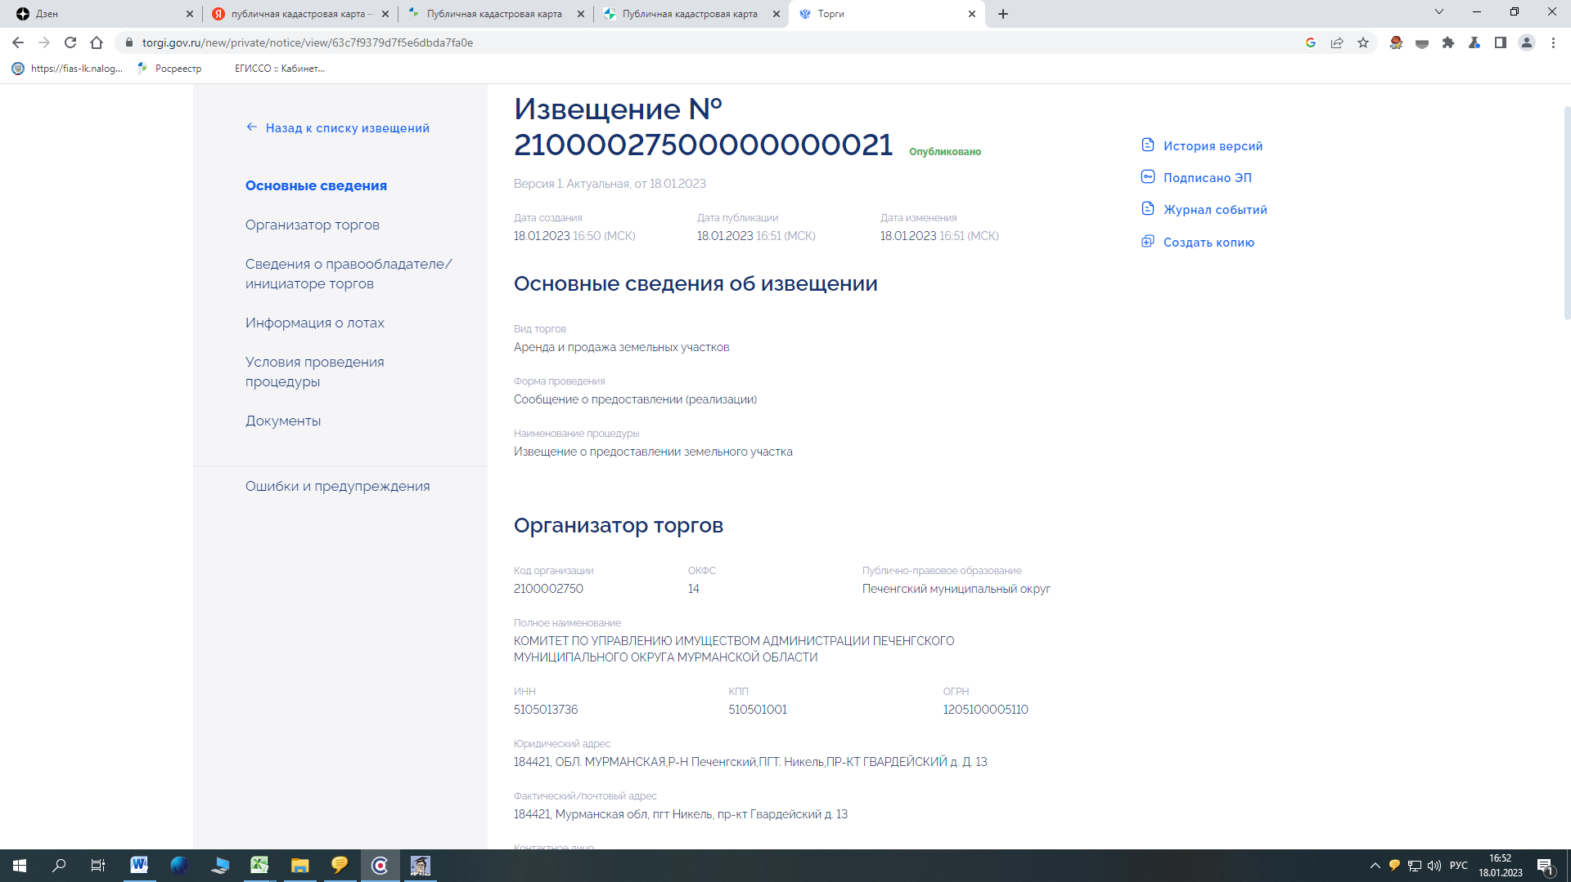онтактные лица: Асланова Аминат Абдулгусеевна, тел. (81554) 5-17-86.

